

03. Januar 2025
Antrag

Notwendiger Rückschnitt der Platanus acerifolia im oberen Teil der Buchrainstraße (zwischen Wienerstr. und Burgenlandweg)

Der Ortsbeirat 5 bittet den Magistrat zu veranlassen, dass die Bäume (überwiegend Plantanus areriflolia) in der Buchrainstraße zwischen Wienerstraße und Burgenlandweg grundsaniert und stark zurückgeschnitten werden.

Begründung
Die seit Jahren nicht geschnittenen und gepflegten Bäume haben sich mittlerweile zu einem Sicherheits- und Risikofaktor für die dortigen Anwohner, als auch für den laufenden und fahrenden Durchgangsverkehr entwickelt.

Dadurch, dass die Bäume mittlerweile weit höher als die Häuser gewachsen sind und in direkter Nähe von Häusern stehen, haben die Anwohner jedes Jahr im Herbst das Problem sowohl mit verstopften Regenrinnen als auch durch die Früchte verstopfte Abflussrohre. Dies führt teilweise zu Schäden und regelmäßig nicht unerhebliche Kosten der Reinigung und Instandsetzung.

Die Bäume haben im mittleren und oberen Bereich dünne und dürres Astwerk. Einige Äste ragen über die Straße. Hier ist des Öfteren schon Bruch entstanden. Nach Rücksprache mit den Anwohnern sind Dellen in den geparkten Kfz keine Seltenheit, wobei ein Anwohner eine kleine Platzwunde durch herabfallendes Astwerk erhielt. Äste, die über die Straße ragen, sind ein Sicherheitsrisiko.

Dadurch dass die Bäume in den letzten Jahren nicht geschnitten wurden, haben sie für diesen Standort notwendig keinen vernünftigen Kronenaufbau.

Die Bäume gehören konsequent auf Stock gesetzt. Gerade diese Baumart verträgt dies ohne Probleme und entwickelt eine dichte Krone mit vielen Austrieben.

Abhilfe ist dringend erforderlich, um ggf. Unfälle von herabfallenden Ästen auf Passanten und Autos zu vermeiden und kann nur durch einen starken Baumschnitt der jeweiligen Bäume erfolgen.

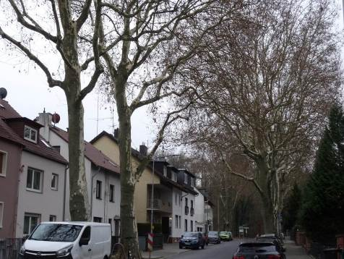
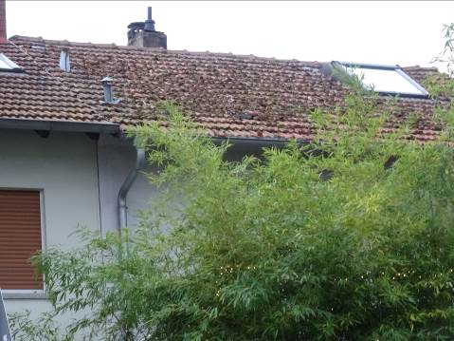

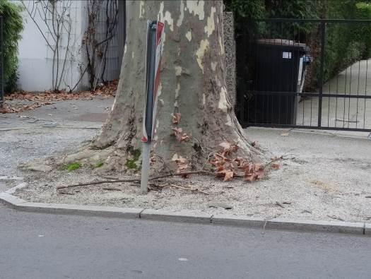

Dietmar Sommerfeld Dr. Jan Binger
(Antragsteller) (Fraktionsvorsitzender)

